Holstebro 17. januar 2009
Til
Holstebro Kommune - Teknik & Miljø

Indsigelse til udkast vedrørende områdeklassificering

Jeg er bosiddende i Vængerne, og det er som sådan områdeklassificeringen af Vængerne jeg gør indsigelse imod. Generelt må jeg dog sige, at kortlægningen virker noget tilfældig og med en holdning, der siger: går den så går den.
Jeg vil i det følgende argumentere for at Vængerne skal udtages af Holstebro Kommunes områdeklassificering.

Inddelingen af byzonen i områder virker ikke specielt gennemtænkt. Jeg foreslår at man som udgangs punkt inddeler byzonen i mindre men homogene områder, hvor områderne har fælles anvendelseshistorik mm. Udgangspunktet kunne være på baggrund af lokalplanområder, rammeområder eller en kombination.
Derfor vil jeg foreslå, at man opdeler området, der kaldes O2 i høringsmaterialet, i mindre, men stadigvæk sammenhængende og over 20ha. store områder. Jeg har lavet et forslag til subinddeling af område O2.

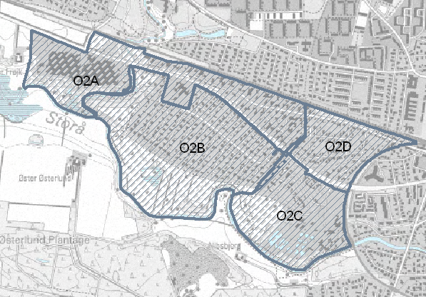

Område O2A er et 35 ha. stort industriområde.
Område O2B, Vængerne, er et 51 ha. stort område bestående af naturområder og et parcelhuskvarter (30ha.), hvor hovedparten af husene er opført i 1969-1971, som bør undtages for områdeklassificeringen.
O2C er et 25 ha. stort område med rensningsanlæg, skoler og natur.
O2D er på 15ha. stort beboelseskvarter og kan lægges sammen med området umiddelbart øst for.

I Miljøstyrelsens Vejledning om områdeklassificering og i Kriteriedokument fra Grontmij | Carl Bro fremgår en række kriterier, der skal være opfyldte, før et område kan undtages for områdeklassificeringen. Kriterierne Miljøstyrelsen er listet op og gennemgås for Vængerne nedenfor.

Størrelse: I større byområder: Flere end i størrelsesordenen ca. 200 ejendomme eller større end i størrelsesordenen ca. 20 ha. I mindre bysamfund: Større end ca. en femtedel af byen.
Vængerne består af ca. 250 ejendomme, arealmæssigt er området ca. 30 ha.

Geometri/topografi: Området skal være sammenhængende og området bør så vidt muligt adskille sig fra omgivelserne i kraft af bebyggelsestype og -alder, topografi mv. Dette kriterium vælger Holstebro Kommune (Grontmij | Carl Bro) at se bort fra.
Vængerne er et homogent område, der tydeligt adskiller sig fra omgivelserne.

Afgrænsning: Så vidt muligt afgrænset af veje eller topografiske landskabselementer.
Vængerne er topografisk adskilt fra de nærliggende områder. Mod vest: en ådal (Frøjk Bæk), mod nord: Frøjkvej. Mod øst Skolestien og mod syd: Storå

Anvendelseshistorie: Ensartet
Vængerne er udstykket fra en landbrugsejendom

Alder. Udstykket og bebygget senere end ca. 1940.
Vængerne er udstykket i slutningen af 1960erne og hovedparten af husene er bygget i 1969-1971.

Intensitet i anvendelse: Bebyggelsesprocent mindre end ca. 20. Dette kriterium vælger Holstebro Kommune at se bort fra.
Af byplanvedtægten fremgår at udnyttelsesgraden i Vængerne ikke må overstige 20%.

Anvendte brændsler: Forsynet med central energi eller varmeforsyning i form af
gas eller fjernvarme, eller opvarmning med fyringsolie via decentrale oliefyr.
Vængerne har hele tiden været forsynet med fjernvarme.

Forureningsoplysninger: Ingen oplysninger om forurening med lavmobile stoffer, eller alene forureninger med veldefineret kilde og udbredelse.
I Vængerne findes ikke lokaliteter der potentielt kan bidrage til diffus forurening.
Nabo til Vængerne betonværket Oranje er ifølge udkastet bidragsyder til Diffus forurening af Vængerne. I Byplanvedtægt 28 fremgår i §2 stk. 2 at der ”på ejendommene ikke må drives nogen art af virksomhed, som ved støv, røg, lugt, støj, rystelser eller ved sit udseende eller på anden måde efter kommunalbestyrelsens skøn er til ulempe for den omliggende bebyggelse”. Altså i bund og grund uforurenende virksomheder. Oranje er ikke kortlagt iht. jordforueningsloven.
Den anden forurenende Virksomhed som ifølge Holstebro Kommune er bidragsyder til diffus forurening af Vængerne er jernstøberiet Birn.

Trafikanlæg: Ingen større trafikanlæg i området.
Der er ikke større trafikanlæg i området., Vængerne afgrænses mod nord af Frøjkvej.

Konklusion
Området Vængerne overholder alle de kriterier som er opstillet (jf. ovenfor).
Den eneste grund, som jeg ser det, til at Vængerne indgår som områdeklassificeret i høringsmaterialet. Er Vestenvinden. Vængerne ligger øst/sydøst for Birn og i en afstand på 200-1000 meter. Området øst/nordøst for Birn (mellem Thorsvej og jernbanen), er i dette udkast undtaget af områdeklassificeringen. Alderen på bebyggelsen er ældre end Vængerne og afstanden til Birn er ca. 300-1200m. Altså nogenlunde de samme forhold, som gør sig gældende for Vængerne. Så jeg må gå udfra, at det heller ikke er vestenvinden, der er skyld kortlægningen af Vængerne som områdeklassificeret.
Med andre ord er der ikke en plausibel begrundelse for at områdeklassificere Vængerne. Jeg håber med dette dokument. at Holstebro Kommune undtager Vængerne for områdeklassificeringen. Skulle Holstebro Kommune have spørgsmål er I velkommen til at kontakte mig.

Med Venlig hilsen

Tidligere jordforureningsmedarbejder ved Ringkjøbing Amt
Rådgivende Ingeniør
Ole Kristensen
Havrevænget 5
7500 Holstebro
Tlf. 22447890

